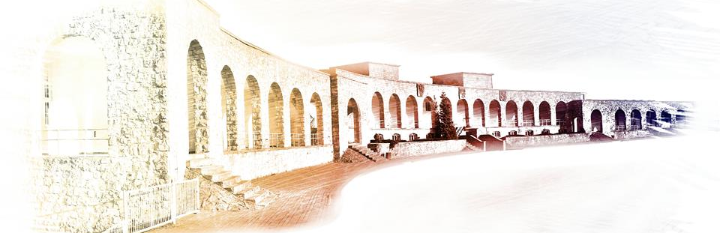

BURMISTRZ SŁUBIC
Słubicki Ośrodek Sportu i Rekreacji Sp. z o.o.
Polski Związek Lekkiej Atletyki w Warszawie
Lubuski Związek Lekkiej Atletyki w Zielonej Górze
Lubuski Klub Sportowy”LUBUSZ” Słubice
Kostrzyńsko – Słubicka Specjalna Strefa Ekonomiczna,
ZUO International
ZUWŚ Słubice, SEC Słubice
Otwarte Mistrzostwa Słubic w LA
Powakacyjny Mityng LA - Słubice,2020 r
SŁUBICE, 16.09. 2020 r. (środa)

- Cel:
- promocja Gminy Słubice w Polsce i Euroregionie,
- popularyzacja lekkiej atletyki wśród dzieci i młodzieży szkolnej,
- realizacja kalendarza imprez Gminy Słubice, LZLA, PZLA.

- Termin i miejsce:
- 16 września 2020 r ( środa ) godz.15,00,
- stadion olimpijski SOSiR Słubice, ul. Sportowa 1 , 69-100 Słubice.

- Patronat :
- Polski Związek Lekkiej Atletyki w Warszawie
- Burmistrz Słubic

- Organizatorzy zawodów:
- Burmistrz Słubic,
- Słubicki Ośrodek Sportu i Rekreacji w Słubicach,
- LKS „ Lubusz” Słubice,
- Słubicka Akademia Biegowa ( SAB )
- Lubuski Związek Lekkiej Atletyki w Zielonej Górze,

- Zakres współzawodnictwa (program zawodów):
- Dziewczęta / Chłopcy – dzieci U10 ( 2011 i młodsi ):
60m, 300m, 600m, skok w dal ze strefy, rzut piłeczką palantową 80g;
- Dziewczęta młodsze / Chłopcy młodsi U12 ( 2009 – 2010 ):
60m, 300m, 600m, skok w dal ze strefy, rzut piłeczką palantową 80g;
- Dziewczęta starsze / Chłopcy starsi U14 ( 2007 – 2008 ):
60m, 300m, 600m, skok w dal ze strefy, pchnięcie kulą ( 2kg dz. / 4kg chł. ),
rzut piłeczką palantową 150g;
- K - młodziczki / M - młodzicy ( 2005 – 2006 ):
100, 300, 1000m ( 2005 i młodsi ), w dal, pchnięcie kulą ( 3kg / K, 5kg / M ), rzut piłeczką palantową 150g.

- Zgłoszenia / Organizacja zawodów / Nagrody:
Dla zainteresowanych organizator może zabezpieczyć noclegi i wyżywienie.
- Zgłoszenia imienne do zawodów: na kartach startowych wg wzoru PZLA dostarczonych do biura zawodów do dnia 16.09.2020 r do godz. 14:30;
- Projekt / Programu minutowego zawodów zostanie opublikowany do dnia 15.09.2020 r. Ostateczny program po zamknięciu zgłoszeń,
- Organizacja zawodów odbywać się będzie zgodnie z bieżącymi Rozporządzeniami Rady Ministrów w sprawie ustanowienia określonych ograniczeń, nakazów i zakazów w związku z wystąpieniem stanu epidemii,
- Nagrody: medale za miejsca I – III we wszystkich kategoriach wiekowych.
W biegu na 1000m medale za miejsca I – VI w kategorii chłopców i dziewcząt oraz nagrody rzeczowe dla pierwszych trzech zawodniczek i zawodników. Sponsor rekordzistka województwa lubuskiego w biegu na 1000m – Agata Kiedrowicz – finalistka Mistrzostw Świata i Mistrzostw Europy Juniorów - Słubicka Akademia Biegowa.

- System i sposób przeprowadzenia zawodów:
- zawody zostaną rozegrane zgodnie z przepisami PZLA oraz niniejszego regulaminu.

- Koszty udziału w zawodach:
- koszty organizacyjne pokrywa organizator,
- koszty osobowe pokrywają zgłaszające szkoły, kluby.

- Ubezpieczenie uczestników:
- za ubezpieczenie uczestników odpowiedzialne są zainteresowane kluby / organizacje.

- Sprawy różne:
- biuro zawodów czynne w dniach:
- 15 września 2020 r. w godz. 8:00-14:00
- 16 września 2020 r w godz. 8:00 – 14:30

- Klauzula Informacyjna Dotycząca Przetwarzania Danych Osobowych.
- Zgodnie z rozporządzeniem Parlamentu Europejskiego i Rady (UE) 2016/679 z dnia 27 kwietnia 2016 r. w sprawie ochrony osób fizycznych w związku z przetwarzaniem danych osobowych i w sprawie swobodnego przepływu takich danych oraz uchylenia dyrektywy 95/46/WE (ogólne rozporządzenie o ochronie danych (Dz.Urz.UE L119/1) dalej RODO informujemy iż:
- Administratorem Pana / Pani danych osobowych jest Słubicki Ośrodek Sportu i Rekreacji Spółka z o.o. z siedzibą w Słubicach przy ul. Sportowej 1, 69-100 Słubice, tel. 95/7582501, (e-mail: sekretariat@sisirslubice.pl ), prowadzący działalność zgodnie ze swoim statutem.
- Dane osobowe będą przetwarzane w celu organizacji i przeprowadzenia „Otwarte Mistrzostwa Słubic - 2020 r. w lekkiej atletyce”, na podstawie art.6 ust.1 RODO.
- Dane osobowe będą przechowywane przez okres niezbędny do realizacji celów określonych w pkt. 2, a po tym czasie przez okres oraz w zakresie wymaganym przez przepisy powszechnie obowiązującego prawa.
- Przysługuje Panu / Pani prawo dostępu do treści danych oraz ich sprostowania, usunięcia lub ograniczenia przetwarzania, wniesienia sprzeciwu wobec przetwarzania. W przypadku danych osobowych przetwarzanych na podstawie zgody ma Pan / Pani prawo do cofnięcia zgody w dowolnym momencie bez wpływu na zgodność z prawem przetwarzania, którego dokonano na podstawie zgody przed jej cofnięciem.
- Ma Pan / Pani prawo wniesienia skargi do organu nadzorczego, tj. Prezesa Urzędu Ochrony Danych Osobowych, gdy uzna Pan / Pani , że przetwarzanie danych osobowych dotyczących Pana / Pani narusza przepisy RODO.
- Podanie przez Pana / Panią danych osobowych nie jest obowiązkowe, aczkolwiek niezbędne do wzięcia udziału w w/w wydarzeniu a odmowa podania danych osobowych może skutkować brakiem możliwości udziału.
- Wzięcie udziału w zawodach jest równoznaczne z wyrażeniem zgody na nieodpłatne rozpowszechnianie wizerunku na potrzeby w/w wydarzenia.

XII. Sprawozdawczość:
- oficjalny komunikat zawodów zostanie umieszczony na stronie
internetowej SOSiR Słubice www.sosirslubice.pl, Lubuskiego Związku Lekkiej Atletyki, PZLA.

/ - / ORGANIZATOR

Przedsięwzięcie finansowane przez Burmistrza Słubic z budżetu Gminy Słubice 2020 r
z budżetu Gminy Słubice – 2019

